Úvod do problematiky

1. Úvod
1.1. Provoz budov, údržba a správa
1.2. Sledování a plánování činností
1.3. Technologická zařízení
1.4. Komunikační modul
1.5. Výkazy
2. Architektura software, hardware a počítačová síť
2.1. Schéma principu použitých technologií a médií
3. Hlavní formulář a základní datová struktura aplikace
3.1. Základní datová struktura - Skupiny
3.2. Seznam objektů
3.3. Procházení objekty
3.4. Prohlížeč objektů (vyhledávání v objektech)
3.4.1. Zobrazení všech objektů vybraného typu v prohlížeči
3.5. Objekt - základní datová jednotka aplikace
3.5.1. Karta objektu
3.5.2. Používání seznamu objektů
3.5.3. Společné funkce všech seznamů
3.5.4. Účely a typy využití
3.6. Technologická zařízení
3.7. Pasport
4. Sekce
5. Činnosti
5.1. Hlavní okno činností
5.2. Karta činnosti na hlavním formuláři
5.3. Kontrola provádění a plánů činností
6. Interaktivní grafika
7. Dokumentace
8. Help desk žádankový systém
8.1. Schéma žádankového systému help desku
9. Evidence problémů

1. Úvod

Aplikace EFA je vyvíjena jako automatizovaný systém řízení v oblasti Facility Managementu. Aplikace podporuje tyto základní oblasti:

- Evidence nemovitého majetku
- Evidence technologických zařízení
- Evidence a plánování revizí, kalibrací
- Evidence a plánování preventivních prohlídek, údržby a odečtů médií
- Evidence a plánování oprav
- Integrovaná elektronická výkresová dokumentace
- Pasporty budov, střech, místností, inženýrských sítí
- Katalog fotodokumentace, návodů a dalších dokumentů
- Webový help desk systém žádanek
- Evidence problémů a žádanek

1.1. Provoz budov, údržba a správa
Pro potřeby každodenního běžného provozu budov, provádění údržeb a správy objektů jsou v aplikaci k dispozici základní rozměrové údaje, pasporty všech objektů až do úrovně místností a interaktivní výkresová dokumentace.

- výměry, objemy a další rozměry staveb, ploch, ing. sítí, podlaží, střech a místností
- pasporty staveb, ploch, ing. sítí, podlaží, střech a místností obsahující konstrukční prvky do volitelné hloubky
- interaktivní výkresová dokumentace (situace, vnitřní dispozice, pohledy)
- výběry staveb, ploch, podlaží, střech, místností a dalších přímo ve výkresech bez nutnosti vlastnit AutoCAD

1.2. Sledování a plánování činností
Aplikace podporuje vedení a plánování revizí, kalibrací, odběrů, odečtů a dalších činností. Činnosti je možno hierarchicky řadit a seskupovat do logických celků. Každá vedená činnosti obsahuje údaje o umístění, zodpovědných osobách, provádějících firmách, nákladech a má plán provádění.

- sledování a plánování zákonných revizí
- plánování preventivních prohlídek
- plánování provádění údržby
- evidence neplánovaných a plánovaných oprav
- evidence a sdílení dokumentů (fotografie, návody, zprávy)
- sledování odečtů médií
- upozornění na neprovedené revize, údržbu, opravy a další plánované činnosti a to volitelně i vždy při spuštění

1.3. Technologická zařízení
Sledování a správa technologických zařízení jsou také podporovány. Každé takové zařízení má vlastní kartu se základními údaji a umístěním. Pro jednotlivá zařízení je možno sledovat a plánovat činnosti úplně stejně jako pro stavební objekty. Aplikace podporuje interaktivní výkresy pro technologická zařízení. Je tak možno provádět výběry jednotlivých zařízení přímo ve výkresech, které zobrazují vnitřní dispozice hal.

- sledování nákladů a časů
- v revizích, údržbě a dalších plánovaných činnostech
- v opravách
- sledování provozu
- odečty

1.4. Komunikační modul
Pro řešení vzniklých problémů je integrován komunikační modul help desku. Help desk je žádankový webový systém, který umožňuje běžným pracovníkům v objektech zapisovat zjištěné problémy prostřednictvím webových služeb. Ten, kdo problém zapsal také vidí stav řešení a může s dispečerem, který problém převzal dále komunikovat.

  - neomezený počet uživatelů může hlásit výskyt problémů formou webových žádanek
  - dispečer přebírá žádosti a určuje způsob řešení
  - evidence nákladů spojených s řešením problémů

1.5. Výkazy
Aplikace umožňuje zobrazovat a tisknout sumarizační přehledy. Jedná se o sumarizace údajů z objektů, pasportů, prováděných činností a podobně.

  - sumarizační přehledy
  - sumární rozměrové údaje staveb, ploch, podlaží, místností a dalších
  - sumární údaje o počtech a rozměrech prvků v pasportech místností, střech, objektů a dalších
  - přehledy provádění plánovaných a provedených činností (revizí, prohlídek, údržby, kalibrací a dalších) včetně nákladů a časů

2. Architektura software, hardware a počítačová síť

Program je vyvíjen a zdokonalován s důrazem na jednoduchost, intuitivnost ovládání a možnosti volně rozšiřovat sledované údaje přímo na straně uživatele. Aplikace je postavena na obecném základu, který umožňuje většinu vzhledu i datového modelu přímo uživatelsky nastavit.

  - data objektů volně uživatelem rozšiřitelná
  - obsah pasportů volně uživatelem rozšiřitelný
  - sledování činností volně uživatelem rozšiřitelné
  - dispozice formulářů uživatelsky definovatelné
  - obsah a vzhled seznamů uživatelsky definovatelné
  - vzhled tiskových sestav uživatelsky definovatelný

Software je vyvíjen za použití nejnovějších technologií a postupů

Software je vyvíjen za použití nejnovějších technologií (.NET, MSSQL, XML, ClickOnce, SOAP), jedná se o moderní mnohavrstvou aplikaci, obecný model aplikace zaručuje dlouhou dobu životnosti.

Program je plně funkční na každém PC se systémem Windows ve verzi 98 a vyšším. EFA je plně síťová aplikace s možností instalace na file-server nebo instalace na stanicích se sdílením dokumentů na file-serveru. Datový sklad (MSSQL) je možno provozovat na odděleném serveru nebo na jedné ze stanic. Možno použít verzi MSSQL zdarma, bez nutnosti platit licenci databáze. Nasazení může být i v konfiguraci více odloučených pracovišť se společným datovým skladem (viz schéma).

2.1. Schéma principu použitých technologií a médií

Help Desk žádankový systém
(klienti webové žádanky - ClickOnce technologie, SOAP)
Stavební, technologický modul, zpracování žádanek
(těžcí klienti WIN Vista, XP, 2000, 98)

Webserver
(Microsoft)
Internet
Intranet 1

File-server
File-server

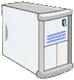

Intranet 2, ...

Datový sklad MSSQL
(VPN nebo
zabezpečený veřejný)

Aplikaci je možno nainstalovat i na jeden počítač v plné funkčnosti, pro víceuživatelské nasazení však doporučujeme použití file-serveru a samostatného SQL serveru.
i

3. Hlavní formulář a základní datová struktura aplikace

Základním bodem aplikace je hlavní formulář, který se otevře vždy po spuštění aplikace. Tento formulář zobrazuje základní hierarchickou strukturu objektů (například areály, budovy, plochy, inženýrské sítě, podlaží, místnosti,...), dále seznamy objektů (například místnosti na podlaží) a ve spodní části zobrazuje karty, které popisují další údaje k vybranému objektu. Těmito kartami jsou: pasport, hodnoty parametrů, provoz, činnosti, dokumentace, grafika, sekce, žádanky a problémy.
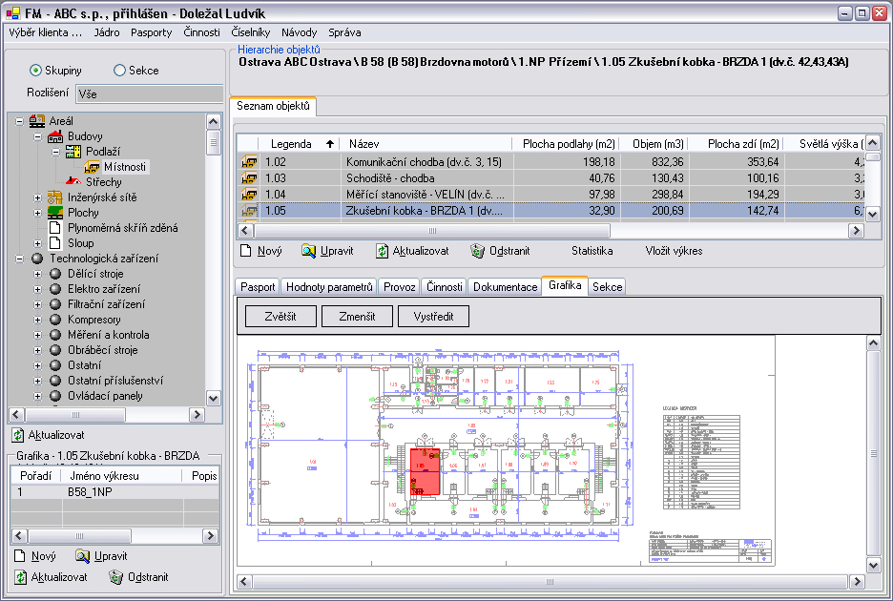

3.1. Základní datová struktura - Skupiny

Základem datové struktury jsou skupiny, ve kterých jsou zařazeny všechny sledované objekty, a to jak stavební tak technologické. Strom skupin je v levé části hlavního formuláře.

Skupiny jsou hierarchicky řazené, takže pod například Areálem jsou řazeny Budovy, Inženýrské sítě a Plochy, pod Budovou pak Střechy a Podlaží. Nakonec pod Podlažími jsou Místnosti. Pro každý objekt jsou k dispozici základní rozměrové údaje, pasporty, výkresy, dokumenty a další údaje.
plochy, délky, objemy...
účely, typy využití
pasporty
výkresy
dokumenty
revize, odběry,...
odečty médií
Areály
Plochy
Inženýrské síťě
Stavby
Strechy
Podlaží
Místnosti

i
Hierarchická struktura dat je intuitivní, všechny položky jsou v ní jednoznačně identifikovány. Pro každý typ (např. Střecha nebo Místnost) je možno sledovat specifické údaje.

3.2. Seznam objektů

Seznam objektů je umístěn vpravo nahoře na hlavním formuláři. Obsahuje vždy objekty (například Technologická zařízení nebo Budovy), které jsou ve stejné skupině. Chcete-li zobrazit seznam Místností, pak je zde vždy jako seznam pro vybrané Podlaží. Analogicky seznam Budov je vždy pro vybraný Areál. Protože struktura skupin je uživatelsky definovatelná, mohou být mezi skupinami například Stát nebo Středisko. Vše však funguje pořád stejně. Vždy jde o hierarchicky uspořádaná data.

Seznam objektů tedy zobrazuje objekty ve zvolené hierarchii.

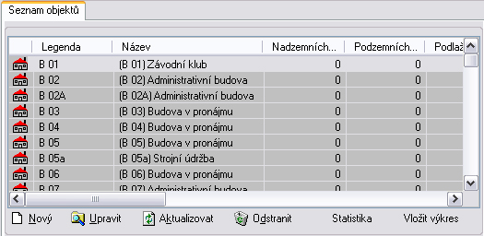
Zde je zobrazen seznam Budov v Areálu.

3.3. Procházení objekty

Jako příklad pro vysvětlení jak procházet objekty si vybereme seznam místností na některém podlaží vybrané budovy. Protože místnosti jsou umístěny v podlažích a podlaží v budovách, je třeba určit o kterou budovu a které podlaží půjde. Budeme pracovat se třemi částmi hlavního formuláře:

- Strom skupin
- Seznam objektů
- Hierarchie objektů

Nejprve klikněte ve stromu skupin na větev nejvýše v hierarchii. Na obrázku níže by to byl Areál.

Strom skupin
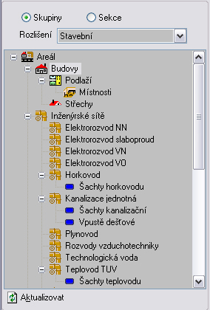
V seznamu objektů se zobrazí všechny areály. Vyberte v seznamu objektů areál tím, že na něj kliknete a pak vyberte v seznamu skupin Budovy. V seznamu objektů se objeví seznam budov ve vybraném areálu. Vyberte budovu v seznamu objektů:

Seznam objektů

Nad seznamem objektů je místo, kde je zobrazována hierarchie vybraného objektu. Tento prostor je popsán jako Hierarchie objektů a zobrazuje vždy úplnou cestu k objektu, který je v seznamu objektů zobrazen.

Hierarchie objektů
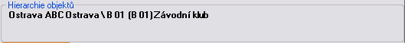

Toto je příklad, který přesně odpovídá výběru v příkladu nahoře. Byl vybrán Areál s kódem Ostrava a názvem ABC Ostrava. Pak byla vybrána budova s kódem B01 a názvem (B01) Závodní klub.

Postup směrem k místnostem na podlaží je jen pokračováním výše popsané metody. Po výběru budovy B01 vyberte ve stromu skupin položku Podlaží a zobrazí se seznam podlaží v budově. Pak vyberte některé z podlaží a klikněte ve stromu skupina na položku Místnosti. Nyní by měl být v seznamu zobrazen seznam všech místností na vybraném podlaží. Strom v levé části formuláře tedy nezobrazuje přímo objekty, ale pouze skupiny. Objekty jsou pak zobrazeny v seznamu objektů.

3.4. Prohlížeč objektů (vyhledávání v objektech)

Pro snadnější vyhledávání mezi objekty (místnostmi, plochami, technologickými zařízeními, ...) je k dispozici prohlížeč objektů. Tento je k dispozici přes Menu - Výběry - Výběry obejktů.

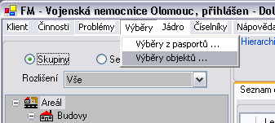

Prohlížeč objektů obsahuje filtr objektů a seznam. Nejprve je nutno vybrat o který typ (klasifikaci) objektů se bude jednat. Jestli budeme prohledávat mezi místnostmi, podlažími, areály, technologickými zařízeními a podobně. Na tomto příkladu budeme vyhledávat mezi místnostmi.

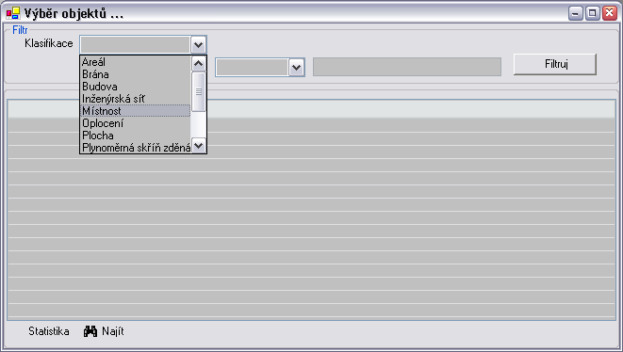

Dále vybereme kritéria pro hledané místnosti:

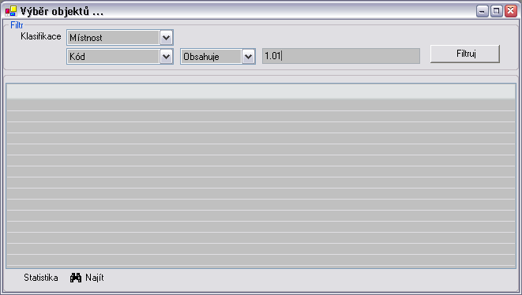
A po stisku tlačítka
Filtruj se zobrazí seznam objektů (v tomto příkladu místností), které odpovídají vybraným kritériím.

Výsledný seznam místností, které v kódu (legendě) obsahují 1.01 je zobrazen:
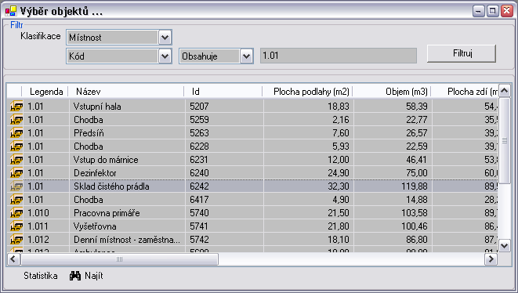

Pod seznamem jsou dvě zajímavá tlačítka: Statistika a Najít.

Tlačítko statistika zobrazí sumární údaje přes všechny označené řádky v seznamu. Například tyto údaje:

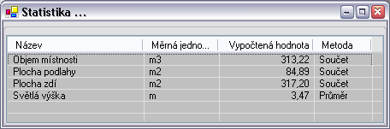

Tlačítko Najít umí zobrazit vybraný objekt (zde místnost) na hlavním formuláři EFA. Toto je velmi užitečná funkce, která pomáhá se zobrazením hledaných dat. Vybraný Sklad čistého prádla je zobrazen v EFA na hlavním formuláři:
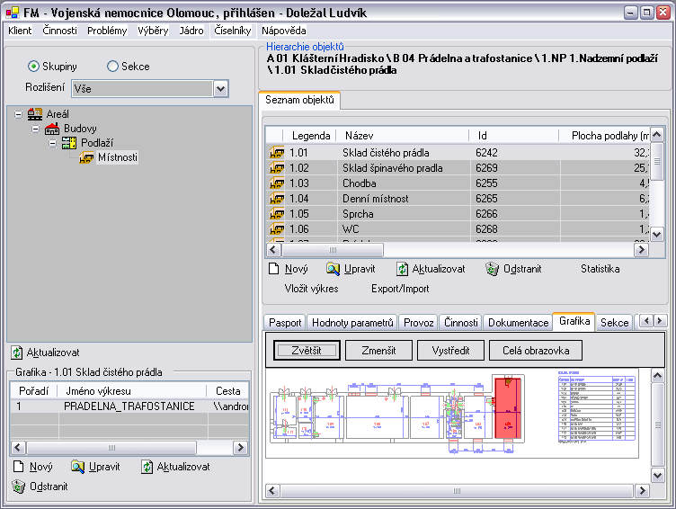

Prohlížeč objektů je možno zminimalizovat a nechat tak otevřený. Kdykoli je možno jej vyvolat a vybrat jiný objekt a nechat zobrazit na hlavním formuláři nebo provést jiný výběr.

3.4.1. Zobrazení všech objektů vybraného typu v prohlížeči
Prohlížeč umožňuje zobrazit všechny například místnosti nebo technologická zařízení. Toto zobrazení je možno provést po vymazání obsahu posledního pole filtru a stisku tlačítka Filtrovat.
Zobrazí se seznam všech zde místností. Zkuste si v takovém seznamu stisknout CTRL+a (vybere všechny řádky) a pak CTRL+i (zobrazí počet řádků a jednoduchou statistiku). Nyní víte, kolik je v databázi celkem místností.

3.5. Objekt - základní datová jednotka aplikace

Každý objekt obsahuje základní údaje, které jsou zobrazeny na kartě objektu. Každý typ objektu (například Areál nebo Technologické zařízení) může sledovat na své kartě jiné základní údaje. Například Areál je popsán plochou a adresou, avšak Technologické zařízení je spíše popsáno údaji jako je výrobce, dodavatel, příkon, výrobní číslo a podobně.

3.5.1. Karta objektu
Karta objektu je k dispozici po doubleclicku v seznamu objektů na hlavním formuláři, nebo po stisku tlačítka "Upravit" pod seznamem tamtéž. Vždy je zobrazena karta pro vybraný objekt nebo ten objekt, který je první ve výběru (když je vybráno více objektů).

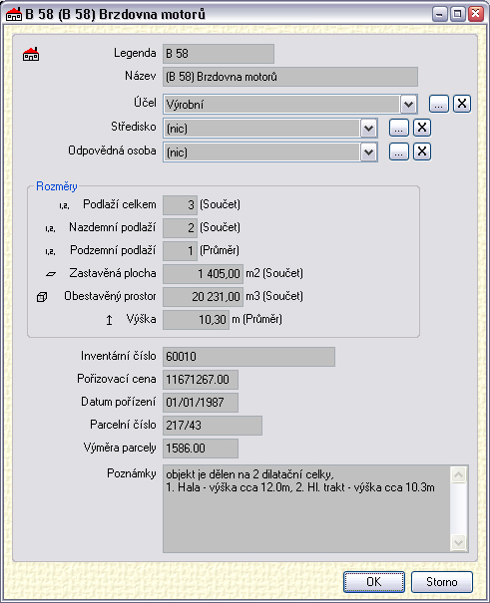
Zde je příklad karty Budovy.

Každý objekt má na kartě základní třídící položky:

  - Kód (zde jako Legenda)
  - Název
  - Účel
  - Středisko
  - Odpovědná osoba

Každý objekt má na kartě volitelné položky:
(zde pro budovy jsou to tyto)

- Počet podlaží
- Počet nadzemních podlaží
- Počet podzemních podlaží
- Zastavěná plocha
- Obestavěný prostor
- Výška
- Inventární číslo
- Pořizovací cena
- Datum pořízení
- Parcelní číslo
- Výměra parcely

A pro každý objekt je možno zaznamenat poznámku.
Jako příklad uvádíme ještě karty vybraných dalších typů objektů.

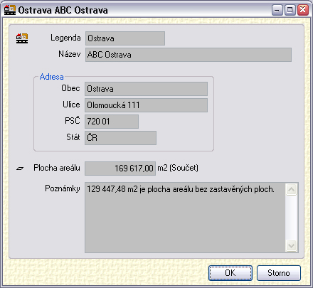
Inženýrská síť Areál
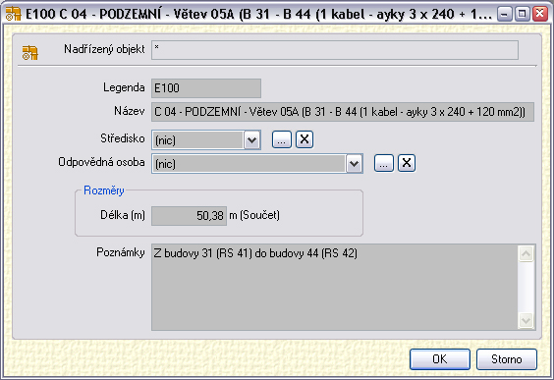

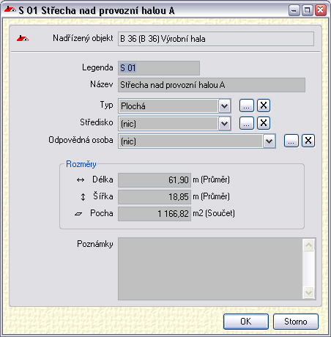
Plocha Střecha
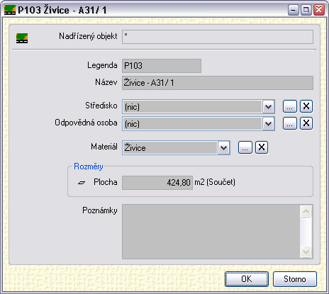

Podlaží Místnost
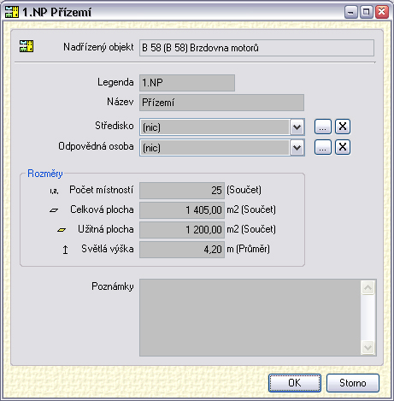
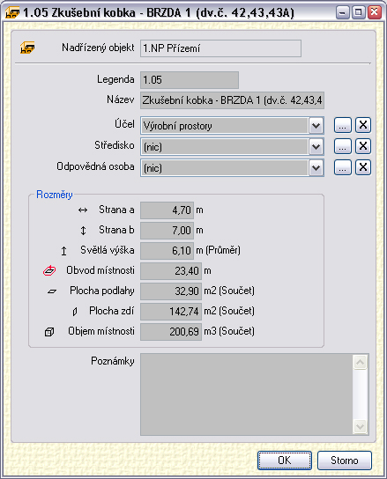

Technologické zařízení
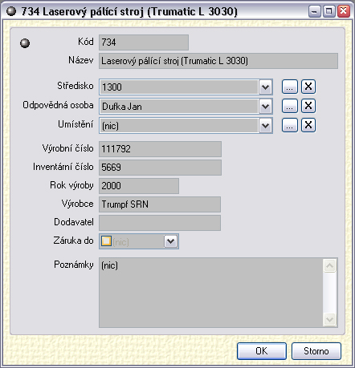

Sledovaná data objektů mohou být nastavena přesně podle potřeby. Další podrobnější údaje o objektech, zejména popis jejich struktury, jsou obsaženy v pasportech. V pasportech například místnosti pak najdete údaje o typu a materiálu podlahy, dveří, oken, malby. V pasportech budovy jsou údaje o fasádě, elektroinstalaci a podobně. V pasportu střechy jsou pak údaje o konstrukci střechy, krytině, vyústěních vzduchotechniky a podobně.

Postup jak nastavit základní sledované údaje objektů na kartách je popsán v kapitole Uživatelská nastavení. Tam se dozvíte jak změnit sledované údaje i jak posouvat políčka na kartách objektů. Některé ze základních údajů mohou být automaticky počítány pomocí algoritmů, které jsou popsány také v kapitole Uživatelská nastavení.

3.5.2. Používání seznamu objektů
Seznam objektů na hlavním formuláři umožňuje nejen vstup do karet objektů a přesun v hierarchii objektů. Je zde možno zobrazit statistické údaje o vybraných objektech.
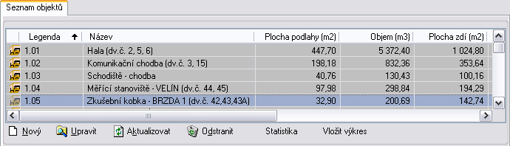

Pod seznamem objektů je tlačítko Statistika, které zobrazí statistické údaje o vybraných objektech.

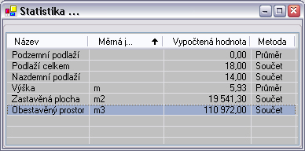
Program se podívá, které údaje jsou pro tento typ objektů sledovány na kartě a agreguje rozumné údaje. Způsob agregace je k dispozici v nastavení klasifikací objektů a je popsán v kapitole Uživatelská nastavení.

Zde jsou pro seznam vybraných budov v areálu zobrazeny tyto údaje:

- Počet podzemních podlaží celkem
- Počet nadzemních podlaží celkem
- Počet podlaží celkem
- Výška (průměr)
- Zastavěná plocha celkem
- Obestavěný prostor celkem

Přidání nového objektu je možno prostřednictvím tlačítka Nový, odstranění objektu je prováděno pomocí tlačítka Odstranit.

3.5.3. Společné funkce všech seznamů
Každý seznam v aplikaci EFA umožňuje tyto funkce:

- Vyhledávání (CTRL+F) s vyhledáváním dalších (F3)
- Výběr všech položek (CTRL+A)
- Odstranění záznamu (DEL)
- Nový záznam (INS)
- Kopírovat vybraný řádek do schránky jako XML (CTRL+C)
- Přímou editaci (F6)
- Tisk do HTML souboru (CTRL+P)
- Statistika (CTRL+i)

Tyto funkce jsou k dispozici také přes pravé tlačítko jako kontextové menu. Každý seznam je možno nastavit po stránce zobrazených sloupců, řazení a dalších vlastností. Tyto vlastnosti seznamů jsou popsány v kapitole Uživatelská nastavení.

Dále je možno každý seznam exportovat a importovat do a z CSV souboru. Systém exportů a importů udržuje informace o rozdílech mezi souborem a databází a je popsán v samostatné kapitole Export a import dat.

3.5.4. Účely a typy využití
Každý objekt je možno zatřídit do některé z kategorií účelů respektive typů využití. Tyto kategorie jsou definovány pro každý typ objektů zvlášť, takže například místnosti mají jiné kategorie než budovy. Účel nebo typ využití je zobrazen na kartě objektu.

Karta objektu
Účel zde je Výrobní prostory. Všechny popisky na takovýchto formulářích je možno měnit, proto se účel někde může jmenovat Typ využití a jinde například u ploch Materiál.

Administrativní
Sklad
Výrobní
Komunikační
Sociální
Gastronomické
…
Areály
Plochy
Inženýrské síťě
Stavby
Strechy
Podlaží
Místnosti

i
Objekty lze dle účelů a typů využití třídit. Je možno provádět například součty ploch a objemů místností dle typu využití v celé budově nebo i areálu.

3.6. Technologická zařízení

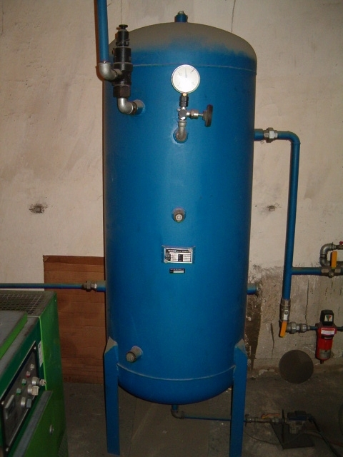
Technologická zařízení jsou evidována obdobně jako stavební objekty. Pro každé technologické zařízení je možno navíc definovat umístění, které umožňuje technologie třídit a zobrazit například všechny technologie ve vybrané místnosti nebo budově.

Technologická zařízení sledují

- Základní identifikační a evidenční údaje
- Umístění
- Zákonné a předepsané revize
- Kalibrace
- Provedené a plánované opravy
- Zodpovědné pracovníky
- Provoz zařízení
- Pravidelnou údržbu dle času nebo provozu

3.7. Pasport

Pasport je do libovolné hloubky rozvinutý strukturovaný technický popis objektu (například Budovy nebo Místnosti). V pasportu jsou údaje popisující výplně otvorů (okna, dveře), povrchy (podlahy, omítky, fasádu), elektroinstalaci, zdravotechniku, zabezpečovací prvky, klempířské konstrukce, vytápění a tak podobně. Každý prvek pasportu obsahuje údaje: rozměr, jednotka, opotřebení, normovaná životnost, dodavatel, záruka do, zbytková životnost a některé další.
Prvky v pasportu objektu jsou hierarchicky řazeny, takže je například vypouštěcí ventil umístěn na radiátoru nebo kování na dveřích.

Pasport místnosti
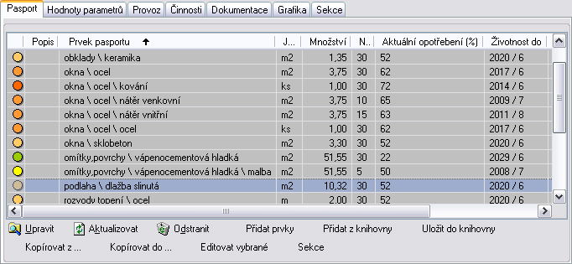
Zde je příklad pasportu místnosti. Z pasportu je jasné, co v místnosti je a v jakém je to stavu. V úplně prvním sloupci je barevná reprezentace aktuálního stavu prvků (zelená až červená barva)

Nad daty pasportů je možno provádět sumarizační výběry dle umístění a například opotřebení, dodavatele a podobně. Je možno nechat vypočítat plochu omítek pro malování, plochy podlah, počty svítidel na podlaží a podobně.
i

Pasport je k dispozici pro všechny typy objektů. Prvky jsou tříděny dle těchto typů a tak pasport budovy většinou obsahuje jiné údaje než pasport místnosti nebo střechy.

4. Sekce

Sekce jsou množiny buď objektů nebo prvků pasportů. Jedná se o nástroj, jak seskupit objekty nebo prvky pasportů pro další použití v aplikaci. Taková sekce pak může sestávat ze všech místností, kde je prováděna elektro revize pro mokré prostředí, nebo může obsahovat všechny vodní hasící přístroje. Sekce také může obsahovat technologická zařízení, která dají dohromady linku nebo která se navzájem nějak ovlivňují.

Sekce jsou k dispozici na hlavním formuláři po výběru Sekce nad stromem skupin.
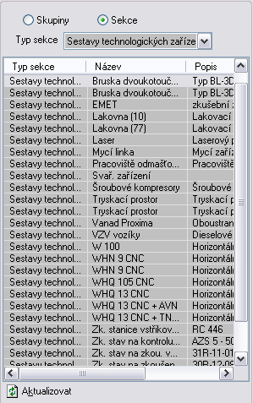

Sekce – sledování množin
Objekty (místnosti, budovy, …)
Prvky pasportů (okna, svítidla, podlahy, …)
Technologická zařízení (klimatizační jednotky, rozvodné skříně, prvky kotelen)
Množiny pro další práci
Činnosti
Ovlivňování okolí (například kotelna)
Administrativní celky (společné prostory, úklid Jarmila…)

Vytvořené sekce je možno napojit na sledované činnosti jako jsou revize, kalibrace a další.

5. Činnosti

Činnostmi jsou myšleny všechny revize, kalibrace, preventivní prohlídky, údržba a opravy. V programu EFA jsou činnosti napojovány na objekty (místnosti, budovy, technologická zařízení,...), prvky pasportů (svítidlo, podlaha, hasící přístroj) nebo sekce objektů a sekce prvků pasportů.

Každá činnosti může mít definován plán. Nejběžnější napojení činnosti je na objekt (například technologické zařízení). Program obsahuje číselník zákonných stavebních revizí, který je možno použít jako základ při definování těchto revizí, číselník je možno rozšiřovat i o další typy činností (například odběry vzorků pro ŽP a školení obsluhy).

Činnosti jsou v programu EFA členěny do:
1. logických skupin dle typu (Revize, Kalibrace, Údržba, ...)
2. hierarchických skupin v rámci typu (Revize zdvihacích zařízení, Revize Elektro, Kalibrace měřících přístrojů, Údržba vysokozdvižných vozíků, Údržba klimatizačních jednotek, ...)

- Vytváření plánů
- Datum provedení vs. plánované
- Sledování nedostatků a jejich odstranění
- Zodpovědné osoby
- Dokumenty
- Sumární pohledy
- dle časů provedení
- dle typů činností
- dle odpovědných osob...
- Náklady a časy

Revize

Kalibrace

Údržba

Opravy

i
Typy obslužných činností je možno uživatelsky definovat (například přidat činnost „Odběry“. Systém je dodáván s číselníkem revizí stavebních objektů včetně zákonných period.

Pro potřeby obslužných činností je možno sledovat

- Běžný čas
- Čas provozu (v objektu nebo na technologickém zařízení)
- Externí parametry jako: počet kusů, motohodiny

Plány činností

Revize

Kalibrace

Údržba

Opravy

5.1. Hlavní okno činností

Hlavní okno řešící problematiku činností je přístupné přes Menu \ Činnosti \ Prováděné činnosti a vypadá následovně:
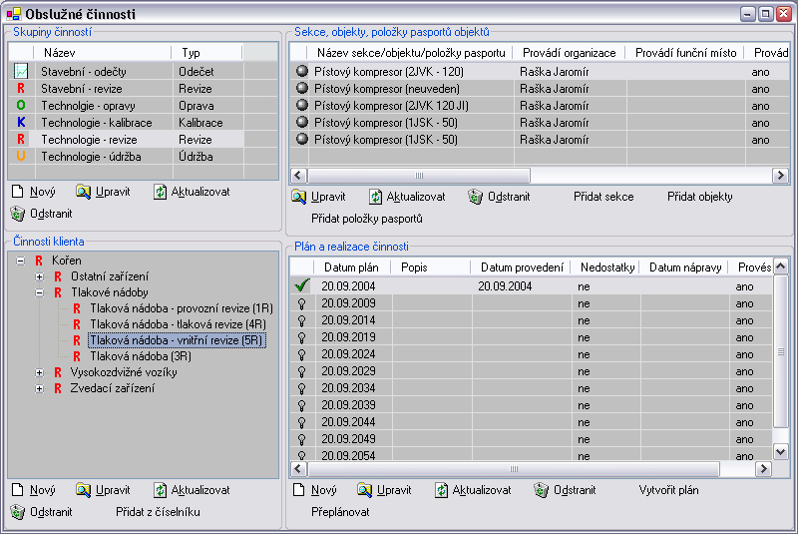

Okno obsahuje
- První a základní úroveň členění činností - Skupiny činností - vlevo nahoře.
- Další členění skupin na - Činnosti klienta - tree vlevo dole.
- Objekty nebo prvky pasportů nebo sekce navázané na činnost - Sekce, objekty, položky pasportů objektů seznam vpravo nahoře (dále jen seznam objektů).
- Plán konkrétní činnosti na objektu - Plán a realizace činnosti - vpravo dole (největší seznam).

Pro zobrazení plánu provádění některé činnosti je třeba vybrat činnost ve stromu Činnosti klienta a pak vybrat položku, na které je činnosti prováděna v seznamu Sekce, objekty, položky pasportů objektů. Každý řádek v tomto seznamu má vlastní plán (ten je v seznamu vpravo dole na formuláři).

5.2. Karta činnosti na hlavním formuláři

Aplikace umožňuje také pohled na činnosti dle umístění. Na hlavním formuláři aplikace je vpravo dole karta Činnosti, která zobrazuje prováděné činnosti a jejich plány právě pro vybraný objekt. Obdobná karta je k dispozici i pro sekce.

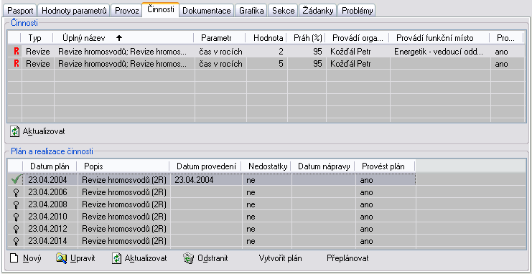

Zde jsou činnosti pouze zobrazovány a není možno v nich měnit data. Je zde však možno provádět plánování a evidovat provedení. Změny v činnostech samotných a definice nových je prováděna vždy na hlavním okně činností viz. výše.

5.3. Kontrola provádění a plánů činností

Pro souhrnné pohledy typu: co mělo již být provedeno a nebylo, co se bude provádět tento měsíc a podobně je v aplikaci k dispozici formulář Činnosti dle období, který je k dispozici přes Menu - Činnosti - Plán činností.

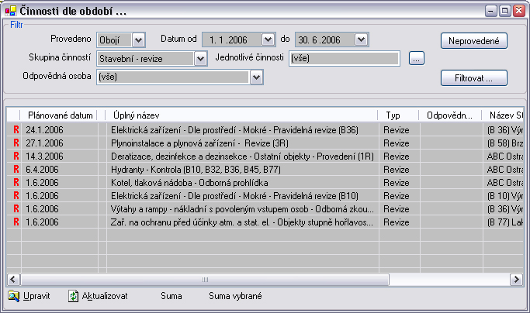
Zde je možno provádět výběry činností dle období, skupin a jednotlivých činností.

Více k činnostem v kapitole Obslužné činnosti.

6. Interaktivní grafika

Aplikace EFA podporuje propojení databázových údajů s grafickými daty. Aplikace může obsahovat výkresovou dokumentaci propojenou s objekty jak stavebními tak technologickými. Jako zdroj výkresové dokumentace je možno převzít nebo vyrobit výkresy v programech typu AutoCAD nebo Microstation. Aplikace pracuje s výkresy ve formátu wmf. Umožňuje zobrazovat situace areálů, vnitřní dispozice podlaží a hal, pohledy a řezy.

Interaktivní grafika je zobrazována na kartě Grafika na hlavním formuláři.

Karta Grafika
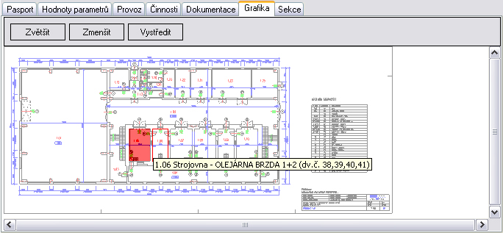
Vybraný objekt je ve výkresu aktivně vysvícen. Karta podporuje i přímé výběry ve výkresu. Objekt (například místnost na podlaží) je možno vybrat kliknutím myši přímo ve výkresu. Takto označený objekt se pak automaticky označí v seznamu objektů.

Pomocí doubleclicku ve výkresu se zobrazí karta objektu.

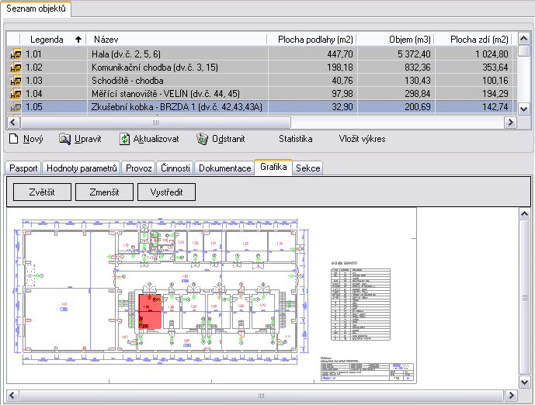
Interaktivní výkresová dokumentace

- Situace areálů
- Trasy inženýrských sítí
- Vnitřní dispozice objektů
- Řezy a pohledy
- Rozmístění technologických zařízení
- Není třeba vlastnit AutoCAD

Data objektů jsou k dispozici na kliknutí ve výkresu, výkres zobrazuje vybrané objekty (například konkrétní místnost na podlaží)

7. Dokumentace

Aplikace obsahuje kartotéku dokumentů. Mezi dokumenty mohou být ukládány jakékoli elektronické soubory jako jsou fotografie, návody, schémata a další.

Dokumentace je přikládána k jednotlivým objektům a je dostupná na kartě Dokumentace na hlavním formuláři.

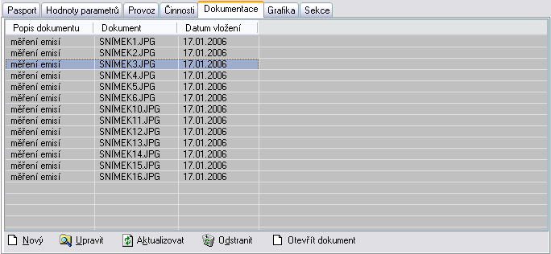
Pro každý dokument je mimo jiné sledováno datum vložení, kdo dokument vložil a popis dokumentu.

Dokumenty jsou tak k dispozici všem pověřeným osobám.

Otevření dokumentu je prováděno pomocí tlačítka Otevřít dokument dole pod seznamem.

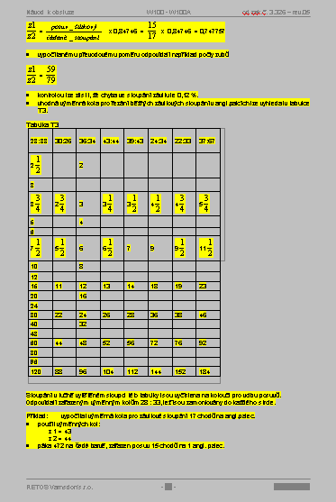
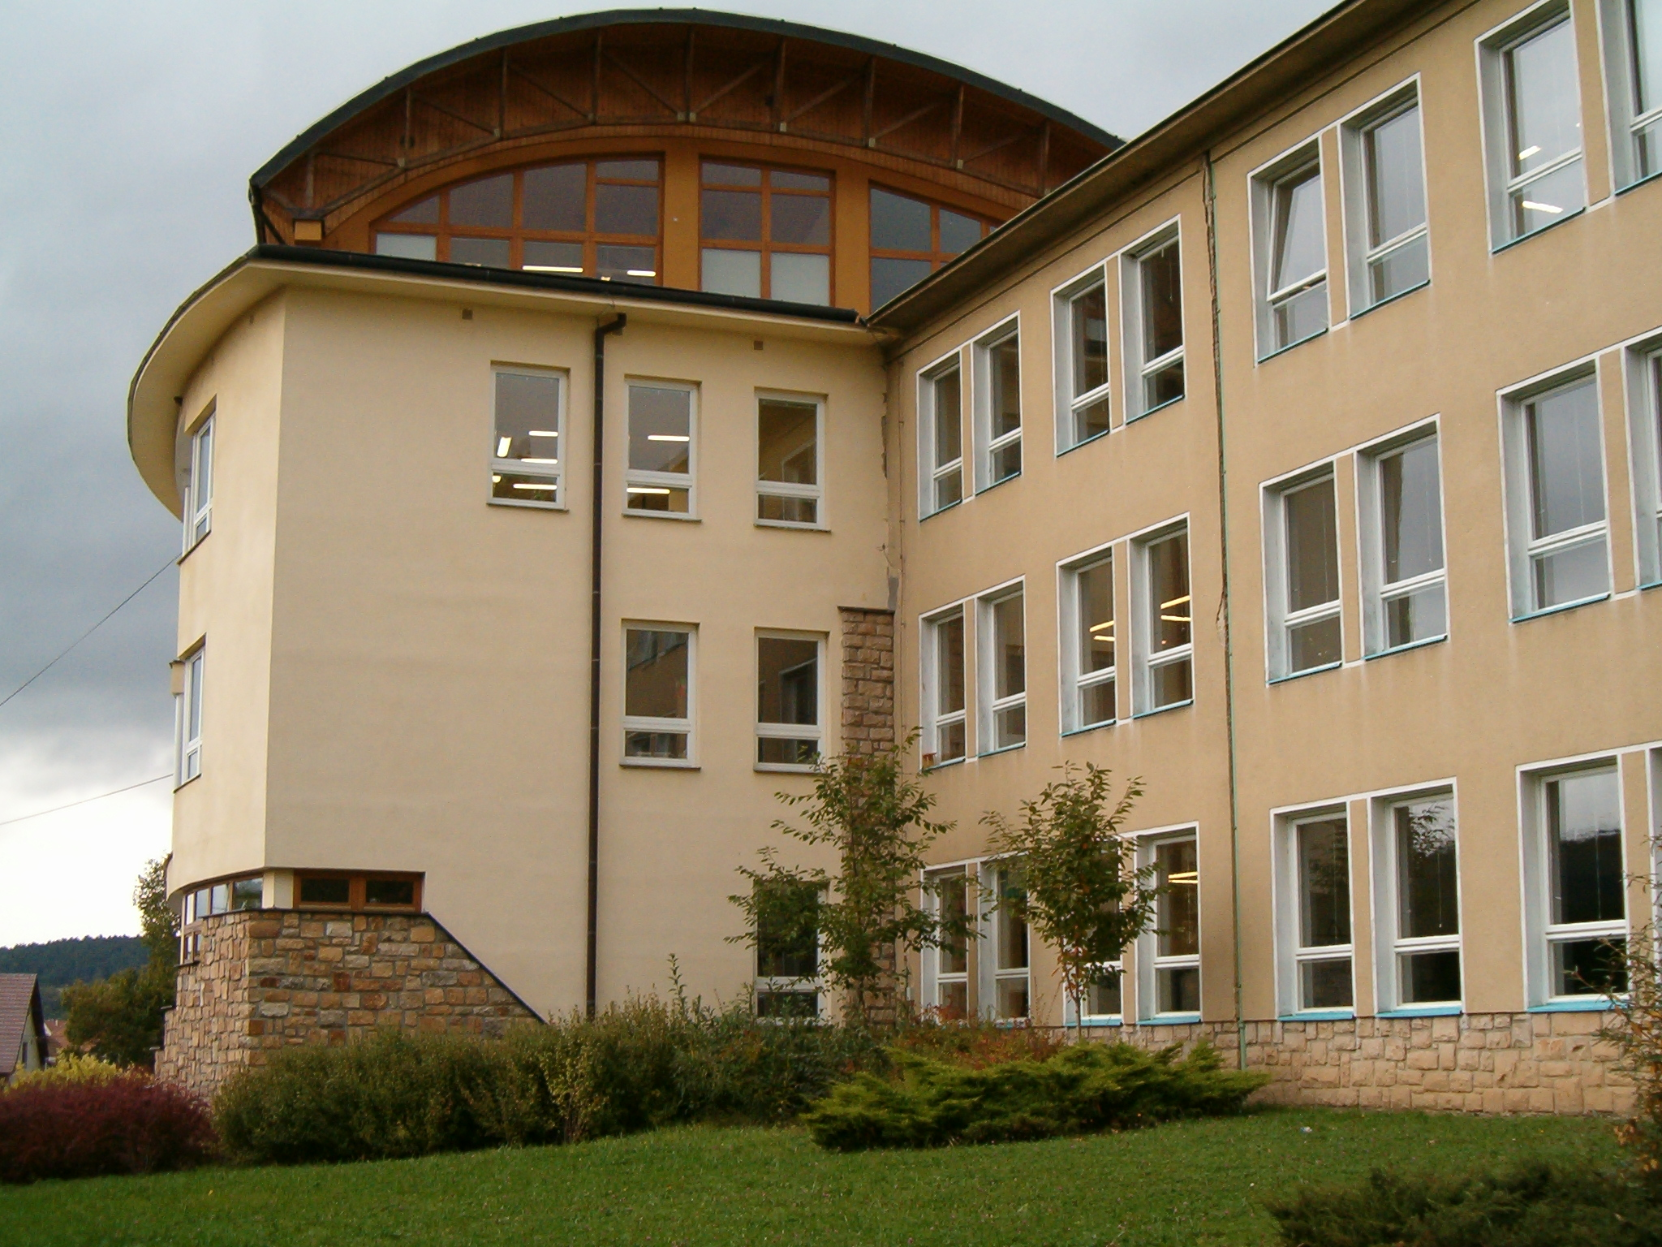

Průvodní dokumentace

- Fotografie budov, střech, technologií
- Dokumenty v elektronické podobě (návody k obsluze, formuláře revizí atd.)
- Scany materiálů z papírové formy (smlouvy, protokoly, bezpečnost práce)

i
Dokumentace je uložena ve společném prostoru, uživatelé mohou dokumenty sdílet. Každý dokument v databázi je pak k dispozici na jedno kliknutí myši.

8. Help desk žádankový systém

Úvod

Help desk je řešen formou webových žádanek, které mohou používat i jen velmi zlehka poučení uživatelé. Tito uživatelé zadávají zjištěné nedostatky, které řeší dispečer. Dispečer pracuje s aplikací EFA, kde zpracovává došlé žádosti, vytváří z nich problémy, které může třídit do kategorií, přiřazovat jim prioritu a podobně.

Každá žádost je již při svém vzniku identifikována k objektu a případně i prvku pasportu, obsahuje strukturovaný popis a požadovaný termín vyřešení. Uživatel, který žádost zadal pak vidí stav žádosti. Tento uživatel vůbec nemusí přijít do kontaktu s celým systémem EFA, zná třeba jen jednoduché formuláře žádanek a ví, kde najde informaci o stavu své žádosti. Naopak dispečer je proškolený pracovník, který řeší zjištěné problémy a incidenty až po tisk pracovního příkazu a předávacího protokolu.

Princip fungování
Help Desk systém webových žádanek umožňuje vstup prakticky neomezeného počtu osob do procesu hlášení poruch a nedostatků spojených s provozem budov, areálů a technologických zařízení. Na uživatele tohoto systému jsou kladeny minimální nároky - vidí a používá ne více než hlášení nedostatků prostřednictvím jednoduchých formulářů.
Dispečeři systému na druhé straně přebírají žádanky a zpracovávají je. Žádosti získávají příznaky stavů (v řešení, vyřešeno, vráceno, zamítnuto atd.) tak, jak s nimi pracuje dispečer. Dispečeři ze žádostí zakládají takzvané problémy, které jsou řešeny formou externí, interní nebo kombinované zakázky. Uživatel vidí stav svých žádostí vždy, když otevře help desk a má možnost s dispečerem komunikovat formou opětovného zažádání v případě, kdy dispečer označil žádost jako vrácena (ne zamítnuta).
Dispečeři mají možnost zadávat žádosti také a vkládají tak do systému případy došlé jinými komunikačními kanály (email, fax, telefon, osobně).

Použité technologie
Žádankový systém help desku využívá technologii ClickOnce a běží na webových službách (web services - SOAP), volání služeb je asynchronní a robustní vůči výpadkům sítě. Každá webová služba ověří platnost vstupních dat, ověří přístupová práva volajícího a je zabezpečená s využitím infrastruktury ASP .NET 2.0, komunikuje pomocí https.

8.1. Schéma žádankového systému help desku

Uživatel 1

Internet
Dispečer
Systému

EFA
Nesvítí světla
Netopí radiátor
Zatéká
Výměna koberce
žádost
žádost
žádost
žádost
Stav žádosti
Stav žádosti

Uživatel 2

i
Uživatelé zadávají webové žádanky, které řeší dispečer. Uživatelé vidí stav svých žádostí. Každá žádost má vlastní žurnál, kde jsou evidovány časy a stavy žádosti. Každý uživatel help desku tak má možnost sledovat, co se děje s jeho žádostí.

Došlé žádosti jsou k dispozici v Menu - Problémy - Žádanky. Dále aplikace umožňuje pohled Objekt - Žádanky a to na kartě Žádanky na hlavním formuláři.

9. Evidence problémů

Na základě došlých žádostí nebo prostřednictvím jiných komunikačních kanálů zakládá dispečer takzvané Problémy. Problémy jsou identifikovány jednak umístěním (jsou evidovány na konkrétní objekt nebo i prvek pasportu) a dále pak datumem a časem založení, žádankami, které jej vyvolaly a tak dále.

Problémy jsou dostupné přes Menu - Problémy - Problémy. Aplikace také umožňuje stejně jako u žádanek typ pohledu Objekt - Problémy. Tento pohled je k dispozici na kartě Problémy na hlavním formuláři aplikace EFA.

Dispečer
Systému
Areály
Plochy
Inženýrské síťě
Stavby
Strechy
Podlaží
Místnosti
i
Evidence problému podporuje přehled o četnosti a závažnosti vyskytlých incidentů a požadavků dle jednotlivých objektů (například pro konkrétní místnost nebo technologické zařízení). Seznam problémů je možno dále filtrovat dle středisek, uživatelů a je možno sledovat náklady na jejich řešení.
Došlé problémy
- Web help desk žádanky
- Telefon
- E-mail
- Fax
- Osobně
+ $
Evidence do objektů

